Министерство образования Калининградской области

государственное бюджетное учреждение Калининградской области

профессиональная образовательная организация

«Колледж информационных технологий и строительства»

(ГБУ КО ПОО «КИТиС»)

**Отчет по учебной практике**

УП.01 Разработка модулей программного обеспечения для компьютерных систем

по ПМ.01 Разработка модулей программного обеспечения для компьютерных систем

Специальность 09.02.07 «Информационные системы и программирование»

Сроки прохождения практики:

с «09» сентября 2024 г. по «09» ноября 2024 г.

Место практики ГБУ КО ПОО «КИТиС»

|  |  |
| --- | --- |
| Выполнил: | студент 4 курса,  группы ИСп 21-2к  Ильин Тимур Евгеньевич  _________________  (подпись) |
| Проверила: | Большакова-Стрекалова Анна Викторовна  _________________  (оценка)  _________________  (подпись, дата) |

Калининград, 2024

Оглавление

Введение 3

Разработка программных модулей 4

Задание 1 4

Задание 2 7

Задание 3 13

Задание 4 21

Задание 5 26

Задание 6 29

Задание 7 38

Задание 8 41

Задание 9 48

Задание 10: 55

Задача 1 55

Задача 2 56

Разработка АИС 58

Техническое задание 58

Руководство пользователя 59

Тестирование 76

Разработка мобильного приложения: 78

Программирование на 1с 82

Разработка сайта 82

Заключение 84

Список используемой литературы 85

# Введение

Настоящий отчет подводит итоги прохождения учебной практики по программированию, которая включала в себя изучение и применение на практике знаний из нескольких ключевых дисциплин. В рамках практики были охвачены следующие направления: разработка программных модулей, создание мобильных приложений, поддержка и тестирование программного обеспечения, программирование в системе 1С, а также системное программирование. Кроме того, одной из важных задач практики было создание собственного WEB-сайта, что позволило применить на практике навыки веб-разработки.

Основной целью прохождения практики являлось не только закрепление теоретических знаний, полученных в ходе обучения, но и приобретение практических навыков в разработке программных решений. Практика предоставила возможность глубже изучить современные подходы и технологии, используемые в разработке и поддержке программных систем, а также применить их в решении реальных задач. Создание собственного веб-сайта стало важным этапом, на котором проверялись усвоенные навыки веб-программирования, а также способность самостоятельно разрабатывать проекты с нуля.

Задачи учебной практики заключались в расширении знаний по дисциплинам, улучшении навыков работы с различными инструментами и технологиями программирования, а также в решении конкретных практических задач для проверки степени усвоения материала.

# Разработка программных модулей

## Задание 1

13. Преобразовать строки матрицы таким образом, чтобы элементы, равные нулю, располагались после всех остальных.

|  |  |  |
| --- | --- | --- |
| Имя | Тип данных | Описание |
| scanner | Scanner | Объект для ввода данных с консоли |
| n | Int | Размерность матрицы, введенная пользователем |
| matrix | Int[][] | Двумерный массив, представляющий матрицу размером n |
| Random | Random | Объект для генерации случайных чисел |
| i | int | Переменная цикла для перебора строк матрицы |
| j | int | Переменная для перебора столбцов матрицы |

Код:

public class Main {

public static void main(String[] args) {

Scanner scanner = new Scanner(System.in);

// Вводим размерность матрицы

System.out.print("Введите размерность матрицы n: ");

int n = scanner.nextInt();

// Создаем и заполняем матрицу случайными числами в диапазоне от -n до n

int[][] matrix = new int[n][n];

Random random = new Random();

for (int i = 0; i < n; i++) {

for (int j = 0; j < n; j++) {

matrix[i][j] = random.nextInt(2 * n + 1) - n; // Диапазон от -n до n

}

}

// Выводим исходную матрицу

System.out.println("Исходная матрица:");

printMatrix(matrix);

// Преобразуем строки матрицы, чтобы нули располагались после всех остальных элементов

for (int i = 0; i < n; i++) {

matrix[i] = transformRow(matrix[i]);

}

// Выводим преобразованную матрицу

System.out.println("Матрица после преобразования строк (нули после всех остальных элементов):");

printMatrix(matrix);

}

// Преобразование строки: перемещение нулей в конец строки

private static int[] transformRow(int[] row) {

int[] result = new int[row.length];

int index = 0;

// Добавляем все ненулевые элементы сначала

for (int value : row) {

if (value != 0) {

result[index++] = value;

}

}

// Остальные элементы будут нулями по умолчанию (инициализация массива нулями)

return result;

}

// Функция для вывода матрицы

private static void printMatrix(int[][] matrix) {

for (int[] row : matrix) {

System.out.println(Arrays.toString(row));

}

}

}

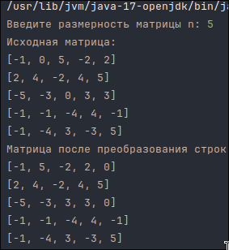

Рисунок 1 – результат задания 1

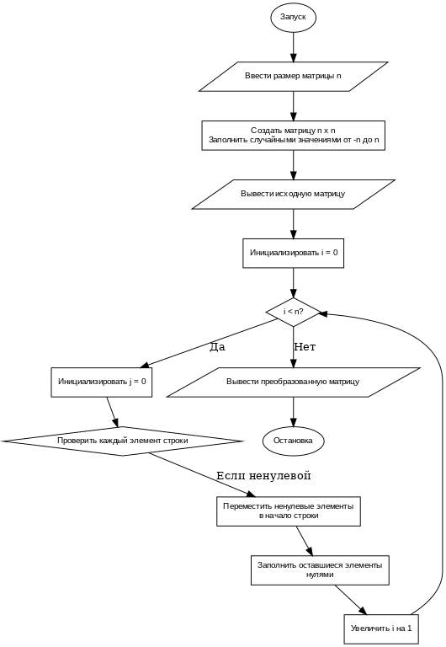

Рисунок 2 – блок схема задания 1

## Задание 2

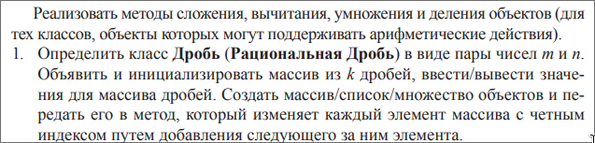

Рисунок 3 – задание 2

|  |  |  |
| --- | --- | --- |
| Имя переменной | Тип данных | Описание |
| numerator | int | Числитель дроби |
| denominator | int | Знаменатель дроби |
| other | Franction | Другая дробь |
| newNumerator | int | Новый числитель |
| newDenomitator | int | Новый знаменатель |
| gcd | int | Наибольший общий делитель |
| a | int | Первая переменная для вычисления НОД |
| b | int | Вторая переменная для вычисления НОД |
| temp | int | Временная переменная для обмена значений при вычислении НОД |
| frantions | Faction[] | Массив дробей |
| i | int | Счетчик цикла для итерации по массиву |
| k | int | Кол-во дробей |
| scanner | Scanner | Объект для считывания ввода пользователя |
| Numerator(внутри цикла) | int | Введенное пользователем значения числителя |
| Denomitator(внутри цикла) | int | Введенное пользователем значение знаменателя |

Код:

class Fraction {

private int numerator; // Числитель

private int denominator; // Знаменатель

public Fraction(int numerator, int denominator) {

if (denominator == 0) {

throw new IllegalArgumentException("Знаменатель не может быть равен 0");

}

this.numerator = numerator;

this.denominator = denominator;

simplify(); // Приводим дробь к простому виду

}

// Сложение дробей

public Fraction add(Fraction other) {

int newNumerator = this.numerator * other.denominator + other.numerator * this.denominator;

int newDenominator = this.denominator * other.denominator;

return new Fraction(newNumerator, newDenominator);

}

// Вычитание дробей

public Fraction subtract(Fraction other) {

int newNumerator = this.numerator * other.denominator - other.numerator * this.denominator;

int newDenominator = this.denominator * other.denominator;

return new Fraction(newNumerator, newDenominator);

}

// Умножение дробей

public Fraction multiply(Fraction other) {

return new Fraction(this.numerator * other.numerator, this.denominator * other.denominator);

}

// Деление дробей

public Fraction divide(Fraction other) {

return new Fraction(this.numerator * other.denominator, this.denominator * other.numerator);

}

// Упрощение дроби

private void simplify() {

int gcd = gcd(numerator, denominator); // Нахождение НОД (наибольший общий делитель)

numerator /= gcd;

denominator /= gcd;

}

// НОД (Алгоритм Евклида)

private int gcd(int a, int b) {

while (b != 0) {

int temp = b;

b = a % b;

a = temp;

}

return Math.abs(a);

}

// Метод для вывода дроби

@Override

public String toString() {

return numerator + "/" + denominator;

}

// Метод для изменения элементов с четным индексом

public static void modifyArray(Fraction[] fractions) {

for (int i = 0; i < fractions.length - 1; i += 2) {

fractions[i] = fractions[i].add(fractions[i + 1]);

}

}

}

class FractionArray {

public static void main(String[] args) {

Scanner scanner = new Scanner(System.in);

// Вводим количество дробей

System.out.print("Введите количество дробей: ");

int k = scanner.nextInt();

// Инициализация массива дробей

Fraction[] fractions = new Fraction[k];

// Ввод значений для массива дробей

for (int i = 0; i < k; i++) {

System.out.print("Введите числитель для дроби " + (i + 1) + ": ");

int numerator = scanner.nextInt();

System.out.print("Введите знаменатель для дроби " + (i + 1) + ": ");

int denominator = scanner.nextInt();

fractions[i] = new Fraction(numerator, denominator);

}

// Вывод исходного массива дробей

System.out.println("Исходный массив дробей:");

for (Fraction fraction : fractions) {

System.out.println(fraction);

}

// Преобразуем массив: каждый элемент с четным индексом изменяется путем сложения с последующим элементом

Fraction.modifyArray(fractions);

// Вывод преобразованного массива дробей

System.out.println("Преобразованный массив дробей:");

for (Fraction fraction : fractions) {

System.out.println(fraction);

}

}

}

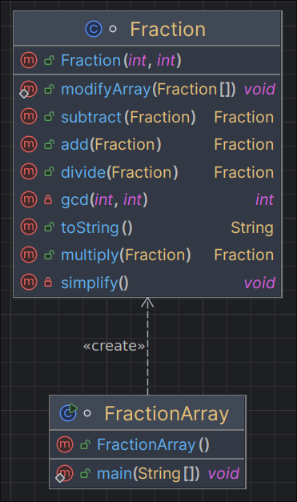

Рисунок 4 – диаграмма классов задания 2

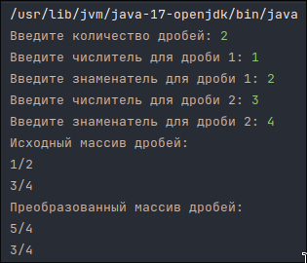

Рисунок 5 – результат работы 2 задания

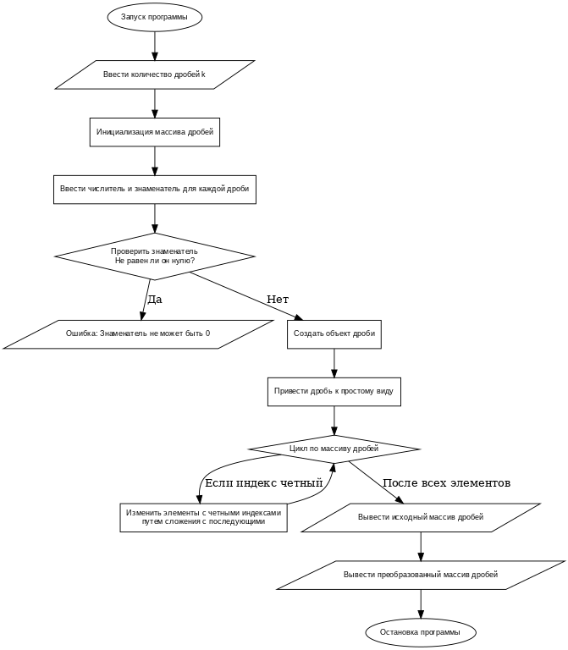

Рисунок 6 – блок схема задания 2

## Задание 3



Рисунок 7 – задание 3

|  |  |  |
| --- | --- | --- |
| Имя переменной | Тип данных | Описание |
| value | int | Значение элемента в классе Element |
| elements | Element[] | Массив объектов типа Element |
| size | int | Размер одномерного массива в конструкторе Array |
| values | Int[] | Входной массив целых чисел для заполнения массива объектов Element |
| i | int | Счетчик цикла для инициализации массива элементов |
| Array1, array2 | Array | Объекты класса Array, представляющие одномерные массивы для операций |
| sumArray | Array | Хранит результат сложения двух массивов |
| substractArray | Array | Хранит результат вычитая двух массивов |
| multiplyArray | Array | Хранит результат перемножения двух массивов |
| other | Array | Другой массив для выполнения операций |

Код:

import java.util.Arrays;

import java.util.Objects;

// Класс Элемент

class Element {

private int value;

public Element(int value) {

this.value = value;

}

// Получить значение элемента

public int getValue() {

return value;

}

// Переопределение метода equals()

@Override

public boolean equals(Object o) {

if (this == o) return true;

if (o == null || getClass() != o.getClass()) return false;

Element element = (Element) o;

return value == element.value;

}

// Переопределение метода hashCode()

@Override

public int hashCode() {

return Objects.hash(value);

}

// Переопределение метода toString()

@Override

public String toString() {

return Integer.toString(value);

}

}

// Класс Массив

class Array {

private Element[] elements;

public Array(int size) {

elements = new Element[size];

}

// Метод для заполнения массива

public void create(int[] values) {

if (values.length != elements.length) {

throw new IllegalArgumentException("Размеры массива и количества элементов не совпадают.");

}

for (int i = 0; i < elements.length; i++) {

elements[i] = new Element(values[i]);

}

}

// Метод для вывода массива на консоль

public void print() {

System.out.println(Arrays.toString(elements));

}

// Сложение массивов

public Array add(Array other) {

if (other.elements.length != this.elements.length) {

throw new IllegalArgumentException("Размеры массивов не совпадают.");

}

Array result = new Array(this.elements.length);

for (int i = 0; i < this.elements.length; i++) {

result.elements[i] = new Element(this.elements[i].getValue() + other.elements[i].getValue());

}

return result;

}

// Вычитание массивов

public Array subtract(Array other) {

if (other.elements.length != this.elements.length) {

throw new IllegalArgumentException("Размеры массивов не совпадают.");

}

Array result = new Array(this.elements.length);

for (int i = 0; i < this.elements.length; i++) {

result.elements[i] = new Element(this.elements[i].getValue() - other.elements[i].getValue());

}

return result;

}

// Перемножение массивов

public Array multiply(Array other) {

if (other.elements.length != this.elements.length) {

throw new IllegalArgumentException("Размеры массивов не совпадают.");

}

Array result = new Array(this.elements.length);

for (int i = 0; i < this.elements.length; i++) {

result.elements[i] = new Element(this.elements[i].getValue() * other.elements[i].getValue());

}

return result;

}

// Переопределение метода equals()

@Override

public boolean equals(Object o) {

if (this == o) return true;

if (o == null || getClass() != o.getClass()) return false;

Array array = (Array) o;

return Arrays.equals(elements, array.elements);

}

// Переопределение метода hashCode()

@Override

public int hashCode() {

return Arrays.hashCode(elements);

}

// Переопределение метода toString()

@Override

public String toString() {

return Arrays.toString(elements);

}

}

public class Main {

public static void main(String[] args) {

// Создание двух массивов одинакового размера

Array array1 = new Array(3);

Array array2 = new Array(3);

// Заполняем массивы значениями

array1.create(new int[]{1, 2, 3});

array2.create(new int[]{4, 5, 6});

// Выводим массивы на консоль

System.out.println("Массив 1:");

array1.print();

System.out.println("Массив 2:");

array2.print();

// Операции над массивами

Array sumArray = array1.add(array2);

Array subtractArray = array1.subtract(array2);

Array multiplyArray = array1.multiply(array2);

// Вывод результатов

System.out.println("Сумма массивов:");

sumArray.print();

System.out.println("Разность массивов:");

subtractArray.print();

System.out.println("Произведение массивов:");

multiplyArray.print();

}

}

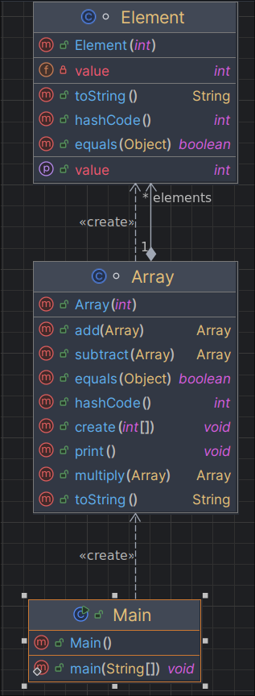

Рисунок 8 – диаграмма классов задания 3

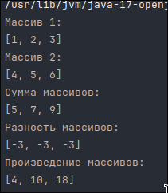

Рисунок 9 – результат выполнения 3 задания.

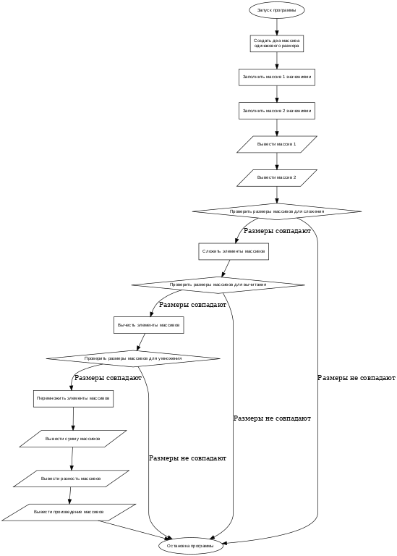

Рисунок 10 – блок схема задания 3

## Задание 4



Рисунок 11 – задание 4

|  |  |  |
| --- | --- | --- |
| Имя переменной | Тип данных | Описание |
| departments | List<Department> | Список объектов, представляющих отдел магазина |
| name | String | Название отдела |
| products | List<String> | Список товаров, принадлежащих отделу |
| service | List<String> | Список услуг отдела |
| departmentName | String | Название отдела, куда можно добавить товар или услугу |
| product | String | Товар, добавляемый в отдел |
| service | String | Услуга, добавляемая в отдел |
| shop | Shop | Объект класса Shop |
| departmant | Department | Объект внутреннего класса Department |

Код:

import java.util.ArrayList;

import java.util.List;

// Класс Shop

class Shop {

private List<Department> departments; // Список отделов в магазине

public Shop() {

departments = new ArrayList<>();

}

// Метод для добавления отдела

public void addDepartment(String name) {

departments.add(new Department(name));

}

// Метод для добавления товара в отдел

public void addProductToDepartment(String departmentName, String product) {

for (Department department : departments) {

if (department.getName().equals(departmentName)) {

department.addProduct(product);

return;

}

}

System.out.println("Отдел не найден: " + departmentName);

}

// Метод для добавления услуги в отдел

public void addServiceToDepartment(String departmentName, String service) {

for (Department department : departments) {

if (department.getName().equals(departmentName)) {

department.addService(service);

return;

}

}

System.out.println("Отдел не найден: " + departmentName);

}

// Метод для вывода информации о всех отделах

public void displayDepartments() {

for (Department department : departments) {

System.out.println(department);

}

}

// Внутренний класс Department

class Department {

private String name; // Название отдела

private List<String> products; // Список товаров

private List<String> services; // Список услуг

public Department(String name) {

this.name = name;

products = new ArrayList<>();

services = new ArrayList<>();

}

// Получить название отдела

public String getName() {

return name;

}

// Добавить товар

public void addProduct(String product) {

products.add(product);

}

// Добавить услугу

public void addService(String service) {

services.add(service);

}

// Переопределение метода toString() для вывода информации об отделе

@Override

public String toString() {

return "Отдел: " + name + "\nТовары: " + products + "\nУслуги: " + services + "\n";

}

}

}

public class Main {

public static void main(String[] args) {

Shop shop = new Shop();

// Добавление отделов

shop.addDepartment("Электроника");

shop.addDepartment("Одежда");

// Добавление товаров и услуг

shop.addProductToDepartment("Электроника", "Телевизор");

shop.addProductToDepartment("Электроника", "Смартфон");

shop.addServiceToDepartment("Электроника", "Ремонт электроники");

shop.addProductToDepartment("Одежда", "Куртка");

shop.addProductToDepartment("Одежда", "Джинсы");

shop.addServiceToDepartment("Одежда", "Пошив одежды");

// Вывод всех отделов, товаров и услуг

shop.displayDepartments();

}

}

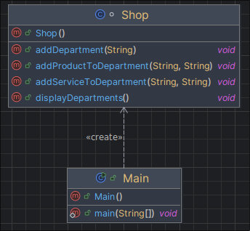

Рисунок 12 – диаграмма классов задания 4.

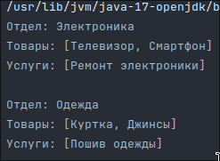

Рисунок 13 – результат выполнения 4 задания.

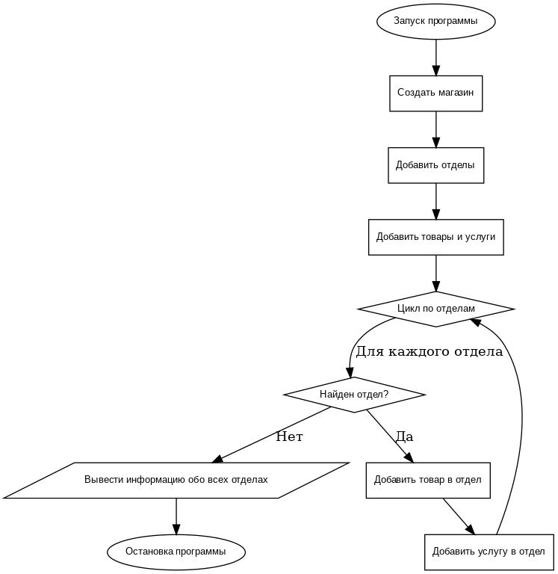

Рисунок 14 – блок схема задания 4.

## Задание 5



Рисунок 15 – задание 5

|  |  |  |
| --- | --- | --- |
| Имя переменной | Тип данных | Описание |
| scanner | Scanner | Объект для ввода текста с консоли |
| text | String | Введенный текст пользователя |
| words | String[] | Массив слов |
| uniqueWords | Set<String> | Множество для хранения уникальных слов |
| word | String | Текущее слово из массива |

Код:

import java.util.HashSet;

import java.util.Scanner;

import java.util.Set;

public class UniqueWords {

public static void main(String[] args) {

Scanner scanner = new Scanner(System.in);

// Ввод текста с консоли

System.out.println("Введите текст:");

String text = scanner.nextLine();

// Разделяем текст на слова

String[] words = text.split("\\s+");

// Множество для хранения уникальных слов

Set<String> uniqueWords = new HashSet<>();

// Обрабатываем каждое слово

for (String word : words) {

word = word.toLowerCase().replaceAll("[^a-zA-Zа-яА-Я]", ""); // Приводим к нижнему регистру и убираем знаки препинания

if (word.length() > 1 && word.charAt(0) == word.charAt(word.length() - 1)) {

uniqueWords.add(word); // Добавляем слово, если его первая и последняя буквы совпадают

}

}

// Вывод уникальных слов

System.out.println("Уникальные слова, у которых первая и последняя буквы совпадают:");

for (String word : uniqueWords) {

System.out.println(word);

}

}

}

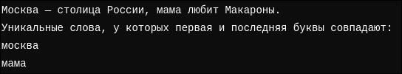

Рисунок 16 – результат выполнения 5 задания.

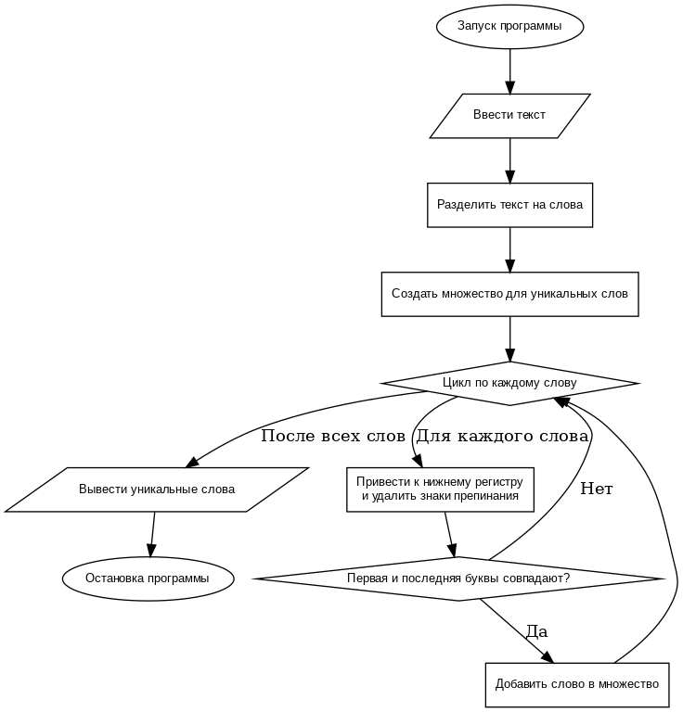

Рисунок 17 – блок схема задания 5

## Задание 6

|  |  |  |
| --- | --- | --- |
| Имя переменной | Тип данных | Описание |
| value | int | Значение элемента в классе Element |
| elements | Element[] | Массив объектов типа Element |
| size | int | Размер одномерного массива в конструкторе Array |
| values | Int[] | Входной массив целых чисел для заполнения массива объектов Element |
| i | int | Счетчик цикла для инициализации массива элементов |
| Array1, array2 | Array | Объекты класса Array, представляющие одномерные массивы для операций |
| sumArray | Array | Хранит результат сложения двух массивов |
| substractArray | Array | Хранит результат вычитая двух массивов |
| multiplyArray | Array | Хранит результат перемножения двух массивов |
| other | Array | Другой массив для выполнения операций |

Код:

import java.util.Arrays;

import java.util.Objects;

import java.io.*;

// Класс исключения для недопустимых значений

class InvalidValueException extends Exception {

public InvalidValueException(String message) {

super(message);

}

}

// Класс Элемент

class Element {

private int value;

public Element(int value) throws InvalidValueException {

if (value < 0) {

throw new InvalidValueException("Значение элемента не может быть отрицательным: " + value);

}

this.value = value;

}

// Получить значение элемента

public int getValue() {

return value;

}

// Переопределение метода equals()

@Override

public boolean equals(Object o) {

if (this == o) return true;

if (o == null || getClass() != o.getClass()) return false;

Element element = (Element) o;

return value == element.value;

}

// Переопределение метода hashCode()

@Override

public int hashCode() {

return Objects.hash(value);

}

// Переопределение метода toString()

@Override

public String toString() {

return Integer.toString(value);

}

}

// Класс Массив

class Array {

private Element[] elements;

public Array(int size) {

elements = new Element[size];

}

// Метод для заполнения массива

public void create(int[] values) throws InvalidValueException {

if (values.length != elements.length) {

throw new IllegalArgumentException("Размеры массива и количества элементов не совпадают.");

}

for (int i = 0; i < elements.length; i++) {

elements[i] = new Element(values[i]);

}

}

// Метод для вывода массива на консоль

public void print() {

System.out.println(Arrays.toString(elements));

}

// Сложение массивов

public Array add(Array other) throws IllegalArgumentException {

if (other.elements.length != this.elements.length) {

throw new IllegalArgumentException("Размеры массивов не совпадают.");

}

Array result = new Array(this.elements.length);

for (int i = 0; i < this.elements.length; i++) {

try {

result.elements[i] = new Element(this.elements[i].getValue() + other.elements[i].getValue());

} catch (InvalidValueException e) {

System.err.println("Ошибка при добавлении: " + e.getMessage());

}

}

return result;

}

// Вычитание массивов

public Array subtract(Array other) throws IllegalArgumentException {

if (other.elements.length != this.elements.length) {

throw new IllegalArgumentException("Размеры массивов не совпадают.");

}

Array result = new Array(this.elements.length);

for (int i = 0; i < this.elements.length; i++) {

try {

result.elements[i] = new Element(this.elements[i].getValue() - other.elements[i].getValue());

} catch (InvalidValueException e) {

System.err.println("Ошибка при вычитании: " + e.getMessage());

}

}

return result;

}

// Перемножение массивов

public Array multiply(Array other) throws IllegalArgumentException {

if (other.elements.length != this.elements.length) {

throw new IllegalArgumentException("Размеры массивов не совпадают.");

}

Array result = new Array(this.elements.length);

for (int i = 0; i < this.elements.length; i++) {

try {

result.elements[i] = new Element(this.elements[i].getValue() * other.elements[i].getValue());

} catch (InvalidValueException e) {

System.err.println("Ошибка при умножении: " + e.getMessage());

}

}

return result;

}

// Переопределение метода equals()

@Override

public boolean equals(Object o) {

if (this == o) return true;

if (o == null || getClass() != o.getClass()) return false;

Array array = (Array) o;

return Arrays.equals(elements, array.elements);

}

// Переопределение метода hashCode()

@Override

public int hashCode() {

return Arrays.hashCode(elements);

}

// Переопределение метода toString()

@Override

public String toString() {

return Arrays.toString(elements);

}

}

// Главный класс

public class Main {

public static void main(String[] args) {

try {

// Создание двух массивов одинакового размера

Array array1 = new Array(3);

Array array2 = new Array(3);

// Заполняем массивы значениями

array1.create(new int[]{1, 2, 3});

array2.create(new int[]{4, 5, 6});

// Выводим массивы на консоль

System.out.println("Массив 1:");

array1.print();

System.out.println("Массив 2:");

array2.print();

// Операции над массивами

Array sumArray = array1.add(array2);

Array subtractArray = array1.subtract(array2);

Array multiplyArray = array1.multiply(array2);

// Вывод результатов

System.out.println("Сумма массивов:");

sumArray.print();

System.out.println("Разность массивов:");

subtractArray.print();

System.out.println("Произведение массивов:");

multiplyArray.print();

} catch (OutOfMemoryError e) {

System.err.println("Ошибка: нехватка памяти.");

} catch (IllegalArgumentException e) {

System.err.println("Ошибка: " + e.getMessage());

} catch (InvalidValueException e) {

System.err.println("Ошибка: недопустимое значение элемента. " + e.getMessage());

} catch (Exception e) {

System.err.println("Произошла непредвиденная ошибка: " + e.getMessage());

}

}

}

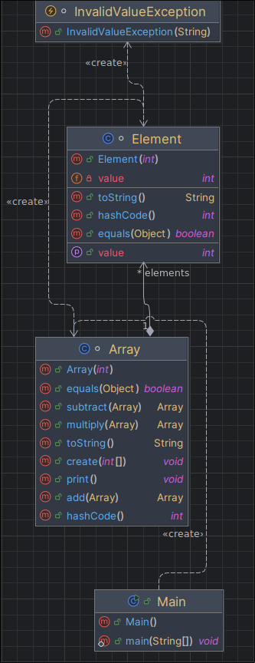

Рисунок 17 – диаграмма классов задания 6

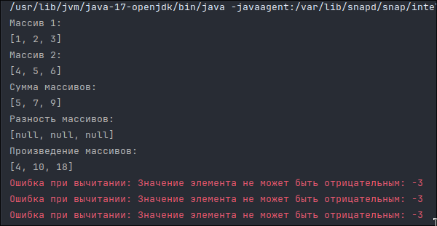

Рисунок 18 – результат выполнения задания 6

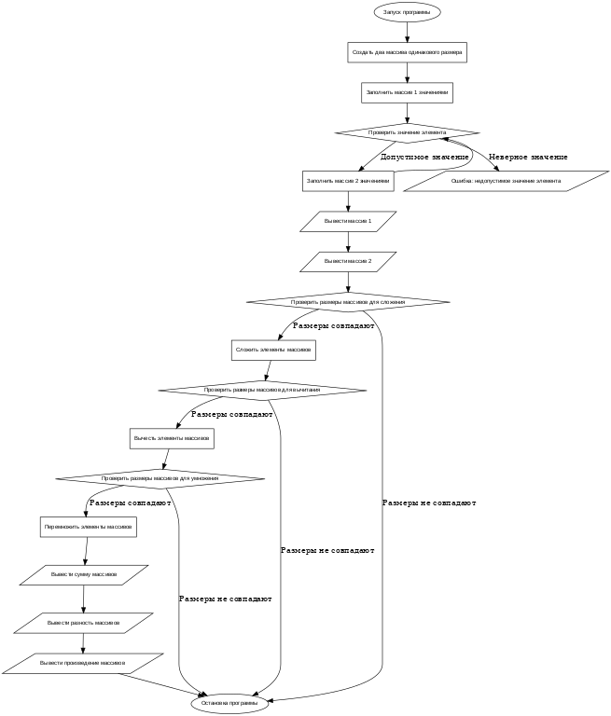

Рисунок 19 – блок схема задания 6

## Задание 7

Составить программу получения на экране рисунка, изображенного в таблице.

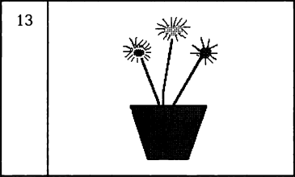

Рисунок 20 – задание 7

Код:

public class Main extends JPanel {

@Override

protected void paintComponent(Graphics g) {

super.paintComponent(g);

Graphics2D g2d = (Graphics2D) g;

// Рисуем горшок

g2d.setColor(Color.BLACK);

g2d.fillPolygon(new int[]{100, 200, 150}, new int[]{300, 300, 400}, 3); // Трапеция для горшка

// Рисуем стебли

g2d.setStroke(new BasicStroke(5));

g2d.drawLine(150, 300, 150, 200); // Центральный стебель

g2d.drawLine(150, 300, 130, 220); // Левый стебель

g2d.drawLine(150, 300, 170, 220); // Правый стебель

// Рисуем цветы (схематично)

drawFlower(g2d, 150, 200); // Центральный цветок

drawFlower(g2d, 130, 220); // Левый цветок

drawFlower(g2d, 170, 220); // Правый цветок

}

// Метод для рисования простого цветка

private void drawFlower(Graphics2D g2d, int x, int y) {

g2d.setColor(Color.BLACK);

g2d.fillOval(x - 10, y - 10, 20, 20); // Центр цветка

// Лепестки цветка

for (int i = 0; i < 12; i++) {

double angle = Math.toRadians(i * 30);

int x1 = (int) (x + Math.cos(angle) * 20);

int y1 = (int) (y + Math.sin(angle) * 20);

g2d.drawLine(x, y, x1, y1);

}

}

public static void main(String[] args) {

JFrame frame = new JFrame("Flower Drawing");

Main panel = new Main();

frame.add(panel);

frame.setSize(400, 500);

frame.setDefaultCloseOperation(JFrame.EXIT_ON_CLOSE);

frame.setVisible(true);

}

}

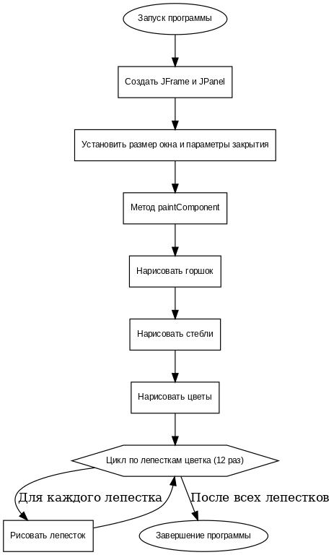

Рисунок 21 – блок схема к заданию 7



Рисунок 22 – результат выполнения задания 7

## Задание 8

13. Составить описание класса для определения одномерных массивов целых чисел (векторов). Предусмотреть при этом возможность обращения к отдельному элементу массива с контролем выхода за пределы индексов, задания произвольных границ индексов при создании объекта, выполнения операций поэлементно- го сложения и вычитания массивов с одинаковыми границами индексов, умножения и деления всех элементов массива на скаляр, печати (вывода на экран) по индексам элементов массива и всего массива.

|  |  |  |
| --- | --- | --- |
| Имя переменной | Тип данных | Описание |
| elemts | Int[] | Массив, содержащий элементы вектора |
| lowerBound | int | Нижняя граница индексов массива |
| upperBound | int | Верхняя граница индексов массива |
| index | int | Индекс элемента массива, который проверяется или используется |
| value | int | Значение, которое присваивается элементу массива по заданному индексу |
| scalar | int | Скаляр для умножения или деления всех элементов массива |
| other | intVector | Другой вектор, который используется для поэлементных операций |
| i | int | Счетчик цикла для итерации по элементам массива |
| sum | IntVector | Новый объект класса IntVector, хранящий результаты сложения векторов |
| diff | IntVector | Новый объект, хранящий результаты вычитания векторов |
| Vector1, vector2 | IntVector | Объекты класса, представляющие два одномерных массива |

Код:

import java.util.Arrays;

public class IntVector {

private int[] elements;

private int lowerBound;

private int upperBound;

// Конструктор с произвольными границами индексов

public IntVector(int lowerBound, int upperBound) {

if (lowerBound > upperBound) {

throw new IllegalArgumentException("Нижняя граница не может быть больше верхней.");

}

this.lowerBound = lowerBound;

this.upperBound = upperBound;

elements = new int[upperBound - lowerBound + 1]; // Размер массива

}

// Метод для получения значения элемента с контролем индекса

public int getElement(int index) {

checkIndex(index);

return elements[index - lowerBound];

}

// Метод для установки значения элемента с контролем индекса

public void setElement(int index, int value) {

checkIndex(index);

elements[index - lowerBound] = value;

}

// Проверка выхода за пределы индексов

private void checkIndex(int index) {

if (index < lowerBound || index > upperBound) {

throw new ArrayIndexOutOfBoundsException("Индекс вне границ массива: " + index);

}

}

// Операция поэлементного сложения с другим массивом

public IntVector add(IntVector other) {

if (this.lowerBound != other.lowerBound || this.upperBound != other.upperBound) {

throw new IllegalArgumentException("Границы массивов не совпадают.");

}

IntVector result = new IntVector(this.lowerBound, this.upperBound);

for (int i = lowerBound; i <= upperBound; i++) {

result.setElement(i, this.getElement(i) + other.getElement(i));

}

return result;

}

// Операция поэлементного вычитания с другим массивом

public IntVector subtract(IntVector other) {

if (this.lowerBound != other.lowerBound || this.upperBound != other.upperBound) {

throw new IllegalArgumentException("Границы массивов не совпадают.");

}

IntVector result = new IntVector(this.lowerBound, this.upperBound);

for (int i = lowerBound; i <= upperBound; i++) {

result.setElement(i, this.getElement(i) - other.getElement(i));

}

return result;

}

// Умножение всех элементов на скаляр

public void multiplyByScalar(int scalar) {

for (int i = 0; i < elements.length; i++) {

elements[i] *= scalar;

}

}

// Деление всех элементов на скаляр

public void divideByScalar(int scalar) {

if (scalar == 0) {

throw new ArithmeticException("Деление на ноль.");

}

for (int i = 0; i < elements.length; i++) {

elements[i] /= scalar;

}

}

// Печать всего массива

public void print() {

System.out.println(Arrays.toString(elements));

}

// Печать элемента по индексу

public void printElement(int index) {

checkIndex(index);

System.out.println("Элемент с индексом " + index + ": " + getElement(index));

}

public static void main(String[] args) {

// Пример использования

IntVector vector1 = new IntVector(1, 5); // Массив с индексами от 1 до 5

IntVector vector2 = new IntVector(1, 5);

// Устанавливаем значения элементов

for (int i = 1; i <= 5; i++) {

vector1.setElement(i, i * 2);

vector2.setElement(i, i + 3);

}

// Печать исходных массивов

System.out.println("Вектор 1:");

vector1.print();

System.out.println("Вектор 2:");

vector2.print();

// Сложение массивов

IntVector sum = vector1.add(vector2);

System.out.println("Сумма векторов:");

sum.print();

// Вычитание массивов

IntVector diff = vector1.subtract(vector2);

System.out.println("Разность векторов:");

diff.print();

// Умножение вектора на скаляр

vector1.multiplyByScalar(3);

System.out.println("Вектор 1 после умножения на 3:");

vector1.print();

// Деление вектора на скаляр

vector2.divideByScalar(2);

System.out.println("Вектор 2 после деления на 2:");

vector2.print();

}

}

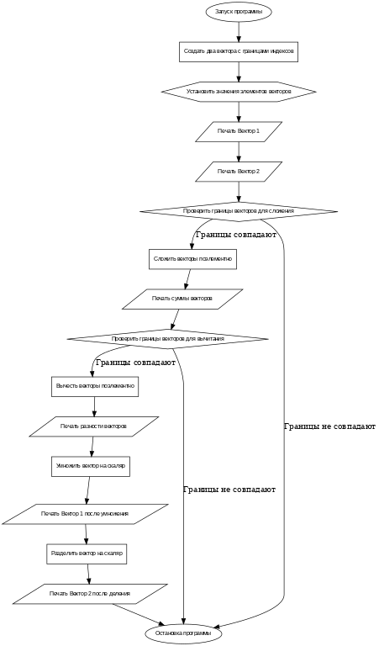

Рисунок 23 – блок схема задания 8

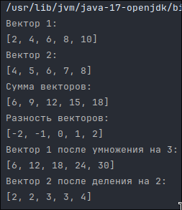

Рисунок 24 – результат выполнения задания 8

## Задание 9

Реализация Итальянской игры <<Математико>>

|  |  |  |
| --- | --- | --- |
| Имя переменной | Тип данных | Описание |
| deck | ArrayList<Integer> | Колода карт с числами от 1 до 13 (по 4 карты каждого числа). |
| card | int | Текущая карта, вытянутая из колоды. |
| board | int[][] | Игровое поле размером 5x5 для хранения размещенных карт. |
| row | int | Номер строки (0-4) на игровом поле, куда помещается карта. |
| col | int | Номер столбца (0-4) на игровом поле, куда помещается карта. |
| isPlayerTurn | boolean | Переменная, показывающая, чей ход: true — ход игрока, false — компьютера. |
| random | Random | Объект для генерации случайных чисел, используемых компьютером для выбора ячеек. |
| scanner | Scanner | Объект для считывания ввода пользователя с консоли. |
| finalScore | int | Итоговое количество очков, полученных после завершения игры. |
| GameBoard::board | int[][] | Массив для хранения состояния игрового поля (числа, размещенные на поле). |
| GameBoard::row | int[] | Массив, представляющий строки игрового поля для их обработки. |
| GameBoard::cell | int | Отдельная ячейка игрового поля, содержащая карту (число). |
| CardDeck::deck | ArrayList<Integer> | Колода карт (список всех карт чисел, которые будут вытянуты). |
| CardDeck::isEmpty() | boolean | Проверяет, пуста ли колода карт. |
| CardDeck::drawCard() | int | Метод для вытягивания карты из колоды, возвращает номер карты. |
| GameBoard::placeCard() | boolean | Метод для размещения карты на игровом поле, возвращает true, если успешна. |
| GameBoard::isCellEmpty() | boolean | Метод для проверки, пуста ли ячейка на игровом поле. |
| GameBoard::calculateScore() | int | Метод для подсчета очков на основе размещенных карт. |
| GameBoard::printBoard() | void | Метод для вывода текущего состояния игрового поля. |

Код:

class CardDeck {

private ArrayList<Integer> deck;

public CardDeck() {

deck = new ArrayList<>();

// Заполняем колоду числами от 1 до 13, по 4 карты каждого числа

for (int i = 1; i <= 13; i++) {

for (int j = 0; j < 4; j++) {

deck.add(i);

}

}

// Перемешиваем колоду

Collections.shuffle(deck);

}

// Извлекаем карту из колоды

public int drawCard() {

return deck.remove(deck.size() - 1);

}

public boolean isEmpty() {

return deck.isEmpty();

}

}

class GameBoard {

private int[][] board;

public GameBoard() {

board = new int[5][5];

}

// Заполняем ячейку на игровом поле

public boolean placeCard(int row, int col, int card) {

if (board[row][col] != 0) {

return false; // Ячейка уже занята

}

board[row][col] = card;

return true;

}

// Печать игрового поля

public void printBoard() {

for (int[] row : board) {

for (int cell : row) {

System.out.printf("%2d ", cell);

}

System.out.println();

}

}

// Проверка, свободна ли ячейка

public boolean isCellEmpty(int row, int col) {

return board[row][col] == 0;

}

// Подсчет очков (упрощенный)

public int calculateScore() {

int score = 0;

// Добавьте сюда логику подсчета очков по таблице комбинаций

// В данной версии программы можно оставить подсчет очков простым

return score;

}

}

class Game {

public static void main(String[] args) {

CardDeck deck = new CardDeck();

GameBoard board = new GameBoard();

Random random = new Random();

Scanner scanner = new Scanner(System.in);

// Симуляция игры между игроком и компьютером

boolean isPlayerTurn = true; // Очередь игрока

while (!deck.isEmpty()) {

int card = deck.drawCard();

System.out.println("Вытащена карта: " + card);

if (isPlayerTurn) {

System.out.println("Ваш ход.");

while (true) {

// Выбор позиции для размещения карты

System.out.print("Введите номер строки (0-4): ");

int row = scanner.nextInt();

System.out.print("Введите номер столбца (0-4): ");

int col = scanner.nextInt();

// Проверяем правильность ввода

if (row < 0 || row > 4 || col < 0 || col > 4) {

System.out.println("Неверные координаты. Попробуйте снова.");

continue;

}

// Если ячейка свободна, игрок размещает карту

if (board.placeCard(row, col, card)) {

break;

} else {

System.out.println("Эта ячейка уже занята. Попробуйте снова.");

}

}

} else {

System.out.println("Ход компьютера.");

// Компьютер ищет случайную свободную ячейку

while (true) {

int row = random.nextInt(5);

int col = random.nextInt(5);

if (board.isCellEmpty(row, col)) {

board.placeCard(row, col, card);

System.out.println("Компьютер поставил карту в ячейку (" + row + ", " + col + ")");

break;

}

}

}

// Вывод игрового поля после каждого хода

board.printBoard();

// Переключение хода

isPlayerTurn = !isPlayerTurn;

}

// Игра окончена, подсчитываем очки

int finalScore = board.calculateScore();

System.out.println("Игра окончена. Ваш итоговый счет: " + finalScore);

}

}

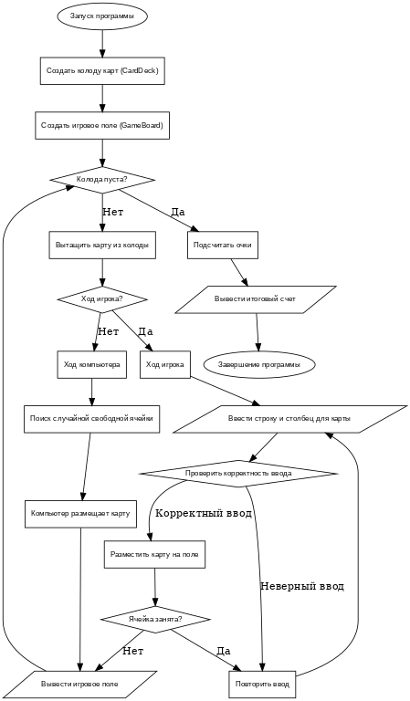

Рисунок 25 – блок схема задания 9

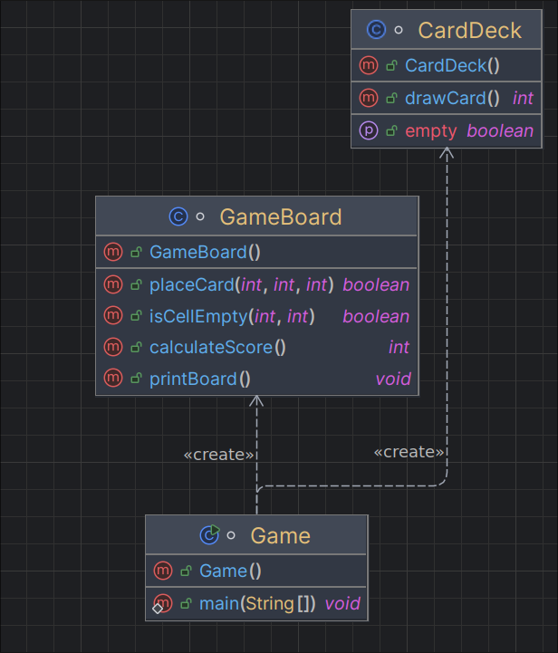

Рисунок 26 – диаграмма классов задания 9

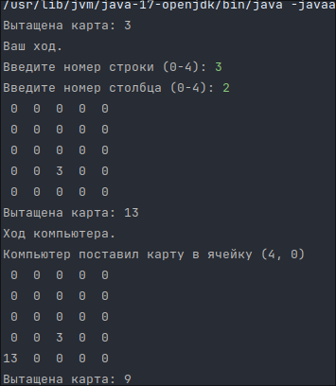

Рисунок 27 – результат работы 9 задания

## Задание 10:

### Задача 1

N DQ?; число без знака

Не используя арифметические команды, реализовать оператор

(Вариант 1) Нет := N * 2

Код:

section .data

N dq 5

section .text

global _start

_start:

mov rax, [N]

shl rax, 1

mov rdi, rax

mov rax, 60

syscall

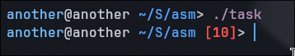

Рисунок 28 – результат выполения задания 10

### Задача 2

1 вариант: Реализовать процедуру Padd (х, а), которая реализует опе- ратор x:=х+а. Передача параметров в стеке, стандартные соглашения о связях.

Код:

section .data

x dq 5

a dq 3

section .text

global _start

_start:

push qword [a]

push qword [x]

call Padd

pop rax

pop rdx

mov rdi, rax

mov rax, 60

syscall

Padd:

push rbp

mov rbp, rsp

mov rax, [rbp+16] ; Параметр x

mov rdx, [rbp+24] ; Параметр a

add rax, rdx

mov [rbp+16], rax

pop rbp

ret

ld -o task task.o



Рисунок 29 – рузультат выполнения задания 10.2

# Разработка АИС

Концепция БД: Библиотека

## Техническое задание

1. Введение

Система предназначена для автоматизации учета книг, управления пользователями и бронирования. Это консольное приложение на Java с использованием Spring, которое позволяет пользователям просматривать книги и бронировать их, а администраторам — управлять книгами и пользователями.

1. Цель проекта

Цель проекта – создать систему, которая позволяет:

* Управлять коллекцией книг и учитывать бронирование.
* Поддерживать роли пользователя и администратора.

1. Основные функции

Управление книгами:

* Добавление, удаление, поиск и просмотр книг.

Управление пользователями:

* Регистрация пользователей, назначение ролей (USER или ADMIN), удаление пользователей.

Бронирование книг:

* Создание и отмена бронирования книг.
* Просмотр списка всех бронирований (только администраторам).

1. Роли доступа

* USER: может просматривать книги и бронировать их.
* ADMIN: управляет книгами и пользователями, видит все бронирования.

1. Описание работы системы

* Аутентификация: Пользователь вводит имя и телефон для входа в систему.
* Выбор действия: Доступные действия зависят от роли пользователя.
* Завершение сеанса: Пользователь может завершить работу, закрыв консоль.

1. Требования к системе

* Регистрация и аутентификация: Система должна предоставлять возможность регистрации новых пользователей и аутентификации существующих.
* Управление книгами: Возможность добавлять, удалять и искать книги.
* Управление пользователями: Добавление, удаление и назначение ролей пользователям.
* Бронирование: Возможность бронирования и отмены бронирования.
* Просмотр данных: Доступ к спискам книг и бронирований.

## Руководство пользователя

1. Ведение

Система учета книг в библиотеке — это консольное приложение, позволяющее пользователям просматривать доступные книги, бронировать их, а администраторам — управлять книгами и пользователями. Приложение работает через консоль, поддерживает роли и предоставляет доступ к различным функциям в зависимости от роли пользователя.

1. Запуск программы

Для запуска программы выполните команду:

* java -jar library.jar

После запуска приложение попросит пройти авторизацию. Введите ваше имя пользователя и номер телефона для входа.

1. Основные функции и команды

После успешной авторизации откроется главное меню. В зависимости от вашей роли (USER или ADMIN) доступные команды могут различаться.

1. Главное меню

Команды вводятся соответствующим номером команды.

Команды для пользователя (USER):

1. Просмотр всех книг

* Команда 1 позволяет увидеть список всех доступных книг.

1. Поиск книги

* Команда 2 предлагает выбрать критерии поиска:
* По названию: Введите название книги для поиска.
* По автору: Введите имя автора для поиска.
* По дате публикации: Введите дату в формате dd.MM.yyy.

1. Бронирование книги

* Команда 3 позволяет забронировать книгу. Вам потребуется ввести:
  + Название книги
  + Имя автора
  + Дату бронирования и возврата (формат dd.MM.yyy).

1. Выход

* Команда 4 завершает работу программы.

Команды для администратора (ADMIN):

Администратор имеет доступ ко всем командам, доступным пользователю, а также к следующим функциям:

1. Добавление книги

* Команда 5 позволяет добавлять новую книгу в систему. Необходимо ввести название, автора и дату публикации.

1. Удаление книги

* Команда 6 позволяет удалить книгу из библиотеки. Нужно указать идентификатор или название книги.

1. Управление пользователями

* Команда 7 предоставляет доступ к управлению пользователями:
  + - Добавление пользователя: Введите имя, телефон и роль (USER, ADMIN).
    - Удаление пользователя: Укажите идентификаторпользователя для удаления.

1. Просмотр всех бронирований

* Команда 8 позволяет увидеть список всех бронирований книг.

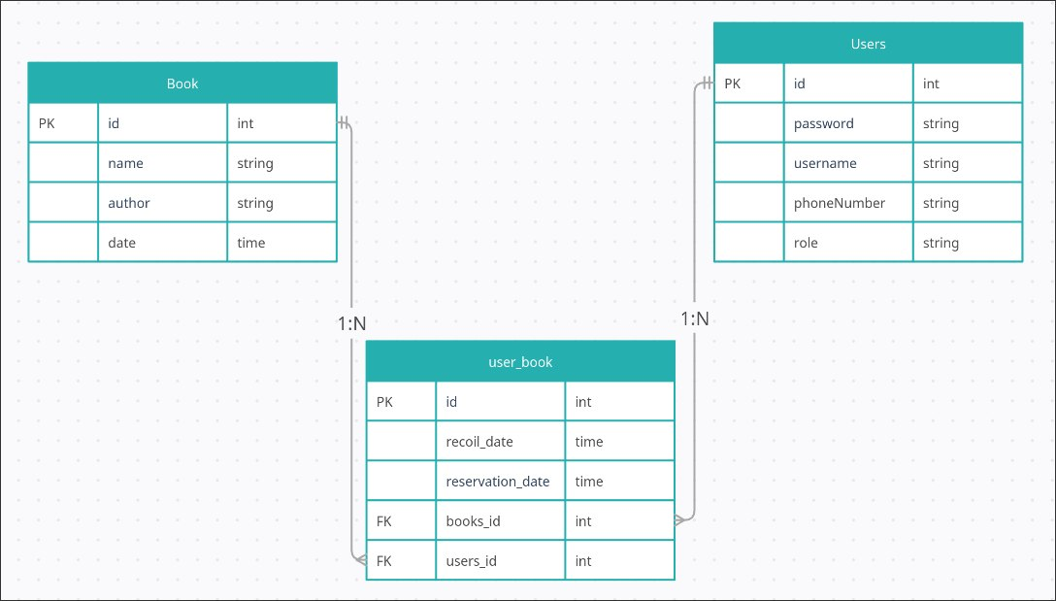

Рисунок 30 – ER-диаграмма

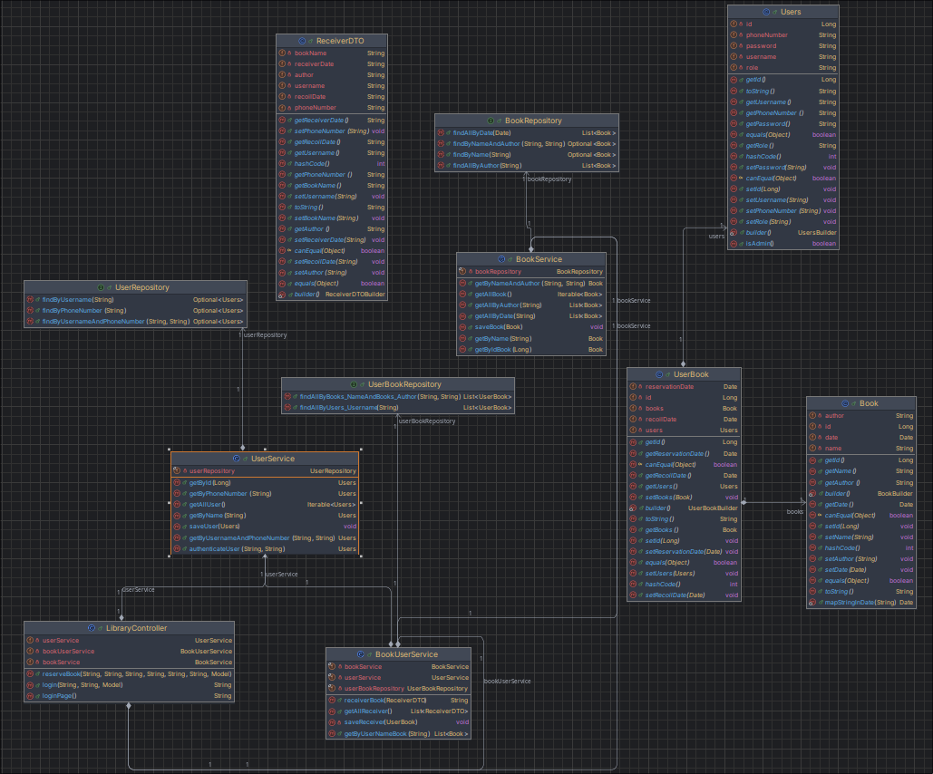

Рисунок 31 – Диаграмма классов

Код:

@Data

@Entity

@Builder

@NoArgsConstructor

@AllArgsConstructor

public class Book {

@Id

@GeneratedValue(strategy = GenerationType.AUTO)

private Long id;

private String name;

private String author;

private Date date;

public static Date mapStringInDate(String date) {

SimpleDateFormat simpleDateFormat = new SimpleDateFormat("dd.MM.yyyy");

try {

return simpleDateFormat.parse(date);

} catch (ParseException e) {

throw new RuntimeException(e);

}

}

}

@Data

@Builder

@NoArgsConstructor

@AllArgsConstructor

public class ReceiverDTO {

private String receiverDate;

private String recoilDate;

private String username;

private String phoneNumber;

private String bookName;

private String author;

}

@Data

@Builder

@Entity

@NoArgsConstructor

@AllArgsConstructor

public class UserBook {

@Id

@GeneratedValue(strategy = GenerationType.AUTO)

private Long id;

private Date reservationDate;

private Date recoilDate;

@OneToOne

private Users users;

@OneToOne

private Book books;

}

@Data

@Entity

@Builder

@NoArgsConstructor

@AllArgsConstructor

public class Users {

@Id

@GeneratedValue(strategy = GenerationType.AUTO)

private Long id;

private String username;

private String phoneNumber;

private String password;

private String role;

public boolean isAdmin() {

return "ADMIN".equalsIgnoreCase(role);

}

}

@Repository

public interface BookRepository extends CrudRepository<Book, Long> {

Optional<Book> findByName(String name);

List<Book> findAllByAuthor(String author);

List<Book> findAllByDate(Date date);

Optional<Book> findByNameAndAuthor(String name, String author);

}

@Repository

public interface UserBookRepository extends CrudRepository<UserBook, Long> {

List<UserBook> findAllByUsers_Username(String username);

List<UserBook> findAllByBooks_NameAndBooks_Author(String name, String author);

}

@Repository

public interface UserRepository extends CrudRepository<Users, Long> {

Optional<Users> findByUsername(String username);

Optional<Users> findByPhoneNumber(String phoneNumber);

Optional<Users> findByUsernameAndPhoneNumber(String username, String phoneNumber);

}

@Service

public class BookService {

private final BookRepository bookRepository;

@Autowired

public BookService(BookRepository bookRepository) {

this.bookRepository = bookRepository;

}

public void saveBook(Book book) throws Exception {

try {

getByNameAndAuthor(book.getName(), book.getAuthor());

} catch (NullPointerException e) {

bookRepository.save(book);

}

}

public Iterable<Book> getAllBook() {

return bookRepository.findAll();

}

public Book getByIdBook(Long id) {

return bookRepository.findById(id).orElseThrow(NullPointerException::new);

}

public Book getByName(String name) {

return bookRepository.findByName(name).orElseThrow(NullPointerException::new);

}

public List<Book> getAllByAuthor(String author) {

return bookRepository.findAllByAuthor(author);

}

public List<Book> getAllByDate(String date) {

Date dateMap = Book.mapStringInDate(date);

return bookRepository.findAllByDate(dateMap);

}

public Book getByNameAndAuthor(String name, String author) {

return bookRepository.findByNameAndAuthor(name, author).orElseThrow(NullPointerException::new);

}

}

@Service

public class BookUserService {

private final BookService bookService;

private final UserService userService;

private final UserBookRepository userBookRepository;

@Autowired

public BookUserService(BookService bookService, UserService userService, UserBookRepository userBookRepository) {

this.bookService = bookService;

this.userService = userService;

this.userBookRepository = userBookRepository;

}

@Transactional

public String receiverBook(ReceiverDTO receiverDTO) {

UserBook userBook = null;

try {

userBook = UserBook.builder()

.books(bookService.getByNameAndAuthor(receiverDTO.getBookName(), receiverDTO.getAuthor()))

.users(userService.getByUsernameAndPhoneNumber(receiverDTO.getUsername(), receiverDTO.getPhoneNumber()))

.reservationDate(Book.mapStringInDate(receiverDTO.getReceiverDate()))

.recoilDate(Book.mapStringInDate(receiverDTO.getRecoilDate()))

.build();

saveReceiver(userBook);

} catch (NullPointerException e) {

return "Произошла ошибка при добавление записи";

}

return userBook.toString();

}

public List<Book> getByUserNameBook(String username) {

List<UserBook> userBooks = userBookRepository.findAllByUsers_Username(username);

List<Book> booksBelongUser = new ArrayList<>();

userBooks.forEach(x -> {

booksBelongUser.add(Book.builder()

.name(x.getBooks().getName())

.author(x.getBooks().getAuthor())

.date(x.getBooks().getDate())

.build());

});

return booksBelongUser;

}

public List<ReceiverDTO> getAllReceiver() {

Iterable<UserBook> iterable = userBookRepository.findAll();

List<ReceiverDTO> receiverDTOS = new ArrayList<>();

for (UserBook userBook : iterable) {

receiverDTOS.add(ReceiverDTO.builder()

.username(userBook.getUsers().getUsername())

.phoneNumber(userBook.getUsers().getPhoneNumber())

.bookName(userBook.getBooks().getName())

.author(userBook.getBooks().getAuthor())

.receiverDate(String.valueOf(userBook.getReservationDate()))

.recoilDate(String.valueOf(userBook.getRecoilDate()))

.build());

}

return receiverDTOS;

}

private void saveReceiver(UserBook userBook) {

userBookRepository.save(userBook);

}

}

@Service

public class UserService {

private final UserRepository userRepository;

@Autowired

public UserService(UserRepository userRepository) {

this.userRepository = userRepository;

}

public Users authenticateUser(String username, String phoneNumber) {

Users user = userRepository.findByUsernameAndPhoneNumber(username, phoneNumber)

.orElseThrow(() -> new RuntimeException("Пользователь не найден"));

return user;

}

public void saveUser(Users users) {

try {

getByUsernameAndPhoneNumber(users.getUsername(), users.getPhoneNumber());

} catch (NullPointerException e) {

userRepository.save(users);

}

}

public Users getByUsernameAndPhoneNumber(String username, String phoneNumber) {

return userRepository.findByUsernameAndPhoneNumber(username, phoneNumber).orElseThrow(NullPointerException::new);

}

public Users getById(Long id) {

return userRepository.findById(id).orElseThrow(NullPointerException::new);

}

public Iterable<Users> getAllUser() {

return userRepository.findAll();

}

public Users getByName(String username) {

return userRepository.findByUsername(username).orElseThrow(NullPointerException::new);

}

public Users getByPhoneNumber(String phoneNumber) {

return userRepository.findByPhoneNumber(phoneNumber).orElseThrow(NullPointerException::new);

}

}

@SpringBootApplication

public class LibrayApplication {

public static void main(String[] args) {

SpringApplication.run(LibrayApplication.class, args);

}

}

@Controller

public class LibraryController {

@Autowired

private UserService userService;

@Autowired

private BookService bookService;

@Autowired

private BookUserService bookUserService;

@GetMapping("/")

public String loginPage() {

return "login";

}

@PostMapping("/login")

public String login(@RequestParam String username, @RequestParam String phoneNumber, Model model) {

try {

Users user = userService.authenticateUser(username, phoneNumber);

model.addAttribute("user", user);

model.addAttribute("books", bookService.getAllBook());

return "main";

} catch (Exception e) {

model.addAttribute("error", "Ошибка авторизации: " + e.getMessage());

return "login";

}

}

@PostMapping("/reserve")

public String reserveBook(@RequestParam String bookName, @RequestParam String author,

@RequestParam String receiverDate, @RequestParam String recoilDate,

@RequestParam String username, @RequestParam String phoneNumber,

Model model) {

ReceiverDTO receiverDTO = ReceiverDTO.builder()

.username(username)

.phoneNumber(phoneNumber)

.bookName(bookName)

.author(author)

.receiverDate(receiverDate)

.recoilDate(recoilDate)

.build();

String result = bookUserService.receiverBook(receiverDTO);

model.addAttribute("result", result);

model.addAttribute("books", bookService.getAllBook());

return "main";

}

}

@Controller

public class LibraryController {

@Autowired

private UserService userService;

@Autowired

private BookService bookService;

@Autowired

private BookUserService bookUserService;

@GetMapping("/")

public String loginPage() {

return "login";

}

@PostMapping("/login")

public String login(@RequestParam String username, @RequestParam String phoneNumber, Model model) {

try {

Users user = userService.authenticateUser(username, phoneNumber);

model.addAttribute("user", user);

model.addAttribute("books", bookService.getAllBook());

return "main";

} catch (Exception e) {

model.addAttribute("error", "Ошибка авторизации: " + e.getMessage());

return "login";

}

}

@PostMapping("/reserve")

public String reserveBook(@RequestParam String bookName, @RequestParam String author,

@RequestParam String receiverDate, @RequestParam String recoilDate,

@RequestParam String username, @RequestParam String phoneNumber,

Model model) {

ReceiverDTO receiverDTO = ReceiverDTO.builder()

.username(username)

.phoneNumber(phoneNumber)

.bookName(bookName)

.author(author)

.receiverDate(receiverDate)

.recoilDate(recoilDate)

.build();

String result = bookUserService.receiverBook(receiverDTO);

model.addAttribute("result", result);

model.addAttribute("books", bookService.getAllBook());

return "main";

}

}

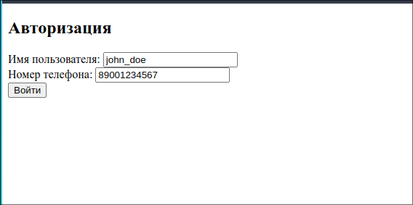

Рисунок 32 – результат работы программы

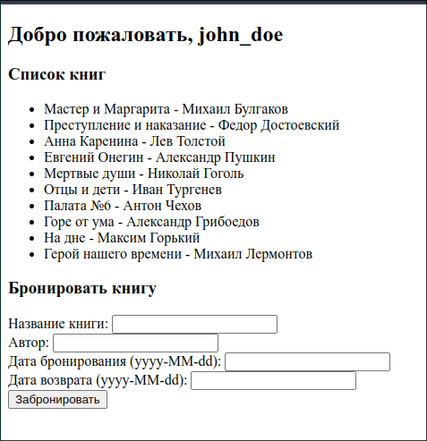

Рисунок 33 – результат работы программы

## Тестирование

Таблица тестрирования АИС.

|  |  |  |  |  |
| --- | --- | --- | --- | --- |
| **№** | **Название теста** | **Шаги** | **Ожидаемый результат** | **Статус** |
| **Тестирование аутентификации** |  |  |  |  |
| 1 | Успешный вход пользователя | Войти в систему с использованием учетной записи обычного пользователя | Пользователь входит в систему без возможности редактирования данных | Проверено |
| 2 | Успешный вход администратора | Войти в систему с использованием учетной записи администратора | Администратор входит в систему с возможностью редактирования данных | Проверено |
| 3 | Ошибка при неверных данных для входа | Попытаться войти с неправильным именем пользователя или номером телефона | Отображается ошибка «Ошибка авторизации: Пользователь не найден» | Проверено |
| **Проверка отображения данных** |  |  |  |  |
| 4 | Отображение списка всех книг | Перейти на главную страницу после входа в систему | Отображается список всех доступных книг | Проверено |
| 5 | Отображение зарезервированных пользователем книг | Проверить список зарезервированных книг, выполнив запрос по имени пользователя | Отображается список книг, зарезервированных конкретным пользователем | Проверено |
| 6 | Отображение информации о книге по ID | Выбрать книгу по ID | Отображается подробная информация о выбранной книге | Проверено |
| 7 | Отображение информации о книге по названию и автору | Найти книгу по названию и автору | Отображается подробная информация о выбранной книге | Проверено |
| **Тестирование редактирования данных** |  |  |  |  |
| 8 | Резервирование книги | Ввести данные о книге (название, автор, дата получения, дата возврата) и подтвердить резерв | Резервирование книги успешно, отображается подтверждающее сообщение | Проверено |
| 9 | Сохранение новой книги | Ввести данные новой книги (название, автор, дата) и сохранить | Книга добавляется в библиотеку и отображается в списке книг | Проверено |
| 10 | Ошибка при добавлении существующей книги | Попытаться добавить уже существующую книгу (с тем же названием и автором) | Отображается ошибка или предотвращается дублирование | Проверено |
| 11 | Удаление резерва книги | Удалить существующий резерв по пользователю | Резерв удаляется, и книга больше не привязана к пользователю | Проверено |
| **Тестирование обработки исключений** |  |  |  |  |
| 12 | Обработка отсутствующих данных о книге или пользователе | Попытаться зарезервировать книгу без указания обязательных полей | Отображается ошибка «Произошла ошибка при добавлении записи» | Проверено |
| 13 | Обработка отсутствующего ID книги | Попытаться получить книгу, используя несуществующий ID | Отображается ошибка «Книга не найдена» или сообщение об отсутствии записи | Проверено |

# Разработка мобильного приложения:

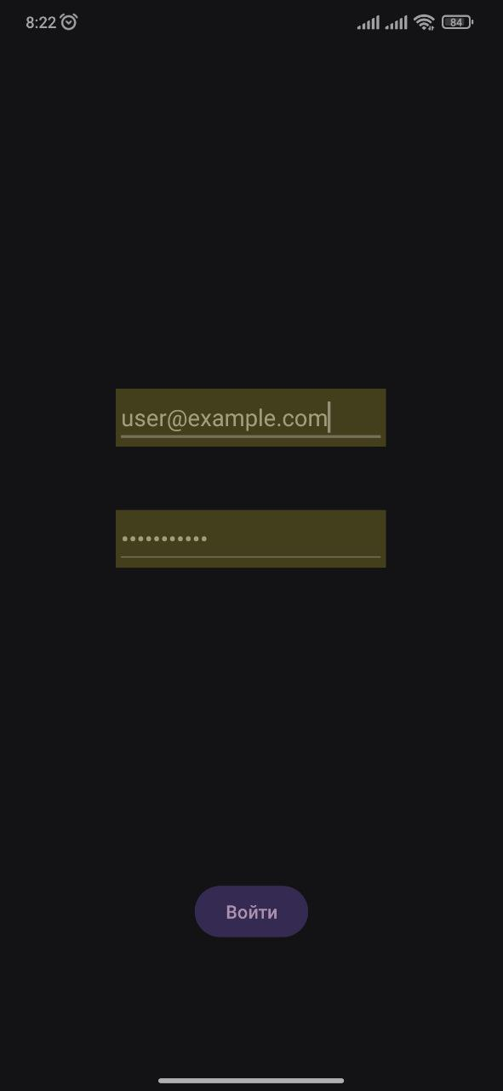

Рисунок 34 – мобильная версия

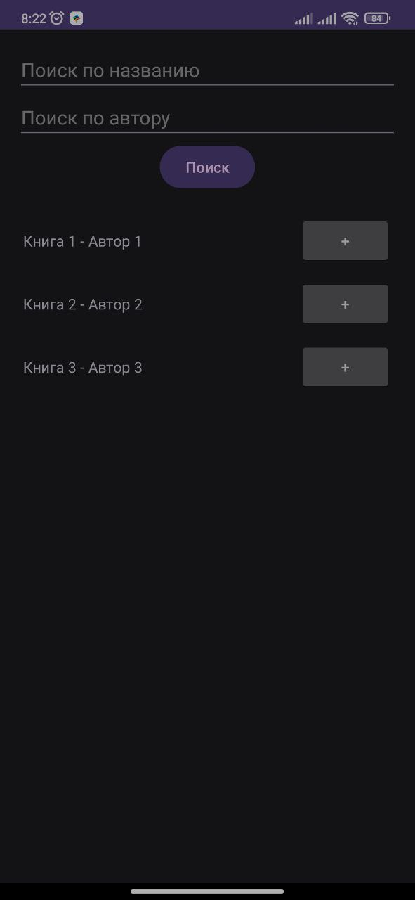

Рисунок 35 – мобильная версия

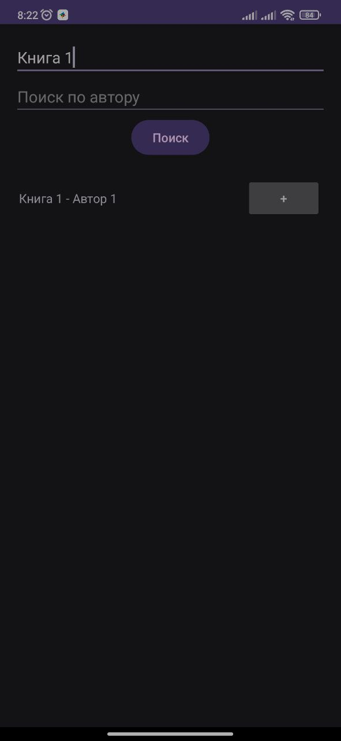

Рисунок 36 – мобильная версия

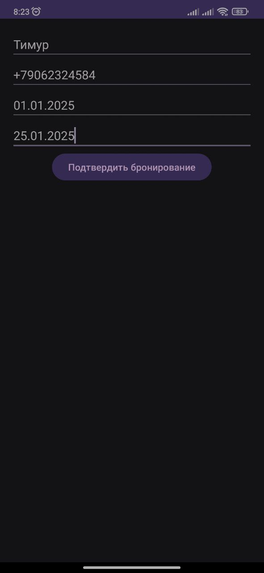

Рисунок 37 – мобильная версия

Разработано мобильное приложение, взаимодействующее с базой данных MySQL и предоставляющее доступ к информации о книгах и пользователях. Интерфейс организован в несколько разделов, каждый из которых отображает извлеченные из базы данные:

1. Аутентификация — экран для входа, где пользователь вводит свои учетные данные (электронная почта и пароль) для получения доступа к системе. Успешная аутентификация открывает доступ к основному функционалу приложения.
2. Поиск книг — раздел для поиска книг по названию и автору. Пользователь может увидеть список доступных книг с указанием названия и автора, а также кнопку для бронирования, что облегчает поиск нужных книг и их резервирование.
3. Бронирование книг — экран для оформления бронирования. Пользователь вводит свои данные (имя, номер телефона) и даты получения и возврата книги. После подтверждения бронирования информация отправляется в базу данных, и книга закрепляется за пользователем.
4. Список бронирований — раздел, отображающий все активные бронирования пользователя. Указаны данные о бронированных книгах и сроки их возврата, что помогает пользователю управлять своими бронированиями и соблюдать установленные сроки.

Для реализации функционала используется база данных MySQL, из которой с помощью SQL-запросов извлекаются и обновляются необходимые данные. Эти данные отображаются в структурированном виде, что делает приложение удобным инструментом для работы с библиотечным фондом, поиска книг и управления бронированиями

# Программирование на 1с

Разработка конфигурации

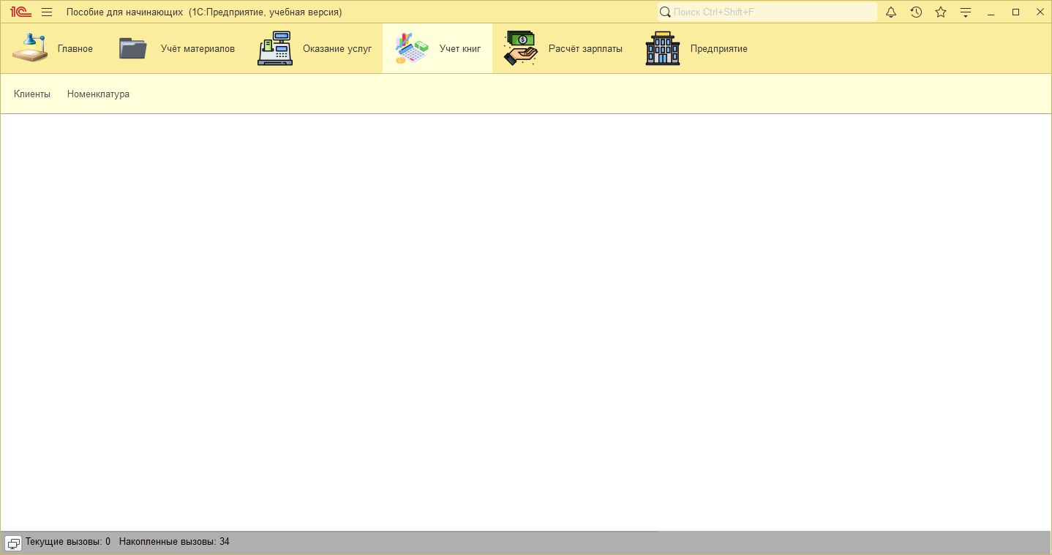

Рисунок 38 - 1с конфигурация.

# Разработка сайта

Сайт разработан для предоставления информации и услуг пользователям с акцентом на удобство и функциональность. В процессе создания сайта использовались современные веб-технологии и подходы к разработке, чтобы обеспечить его быстродействие, удобный интерфейс и адаптивность для различных устройств.

Основные этапы разработки:

1. Планирование и дизайн — проведен анализ пользовательских потребностей, разработана структура сайта и спроектирован интерфейс. Было важно создать интуитивно понятную навигацию, обеспечивающую легкий доступ к основным разделам.

2. Верстка и адаптация — сайт сверстан с учетом кроссбраузерности и адаптивности, чтобы корректно отображаться на различных устройствах, включая смартфоны и планшеты. Использованы HTML, CSS и JavaScript для создания отзывчивого и приятного интерфейса.

3. Интеграция с серверной частью — для работы с данными реализованы серверные компоненты, обеспечивающие взаимодействие сайта с базой данных или API, что позволяет динамически подгружать и отображать актуальную информацию.

4. Оптимизация и тестирование — выполнена оптимизация кода и графики для повышения скорости загрузки страниц, а также тестирование сайта для выявления и исправления возможных ошибок или проблем с производительностью.

Сайт представляет собой удобный и функциональный ресурс, соответствующий современным стандартам качества и безопасности, обеспечивая пользователям простой доступ к нужной информации и услугам.

Сайт: <https://cbb4-109-237-12-247.ngrok-free.app/report>

# Заключение

Полное выполнение программы — Практикант успешно завершил все поставленные задачи по разработке Автоматизированной информационной системы (АИС) для библиотеки. Каждое задание имеет ясное описание, кодовые реализации, схемы и результаты выполнения программ, что свидетельствует о полном понимании требований проекта.

Разработка Автоматизированной информационной системы (АИС) — Проект по созданию системы управления библиотечным фондом выполнен в полном объёме. В отчёте подробно описан процесс анализа предметной области, разработка ER-диаграммы и структуры базы данных с соблюдением нормализации. Система включает функционал просмотра книг, бронирования книг пользователем на указанный срок и авторизацию по ролям, что обеспечивает гибкость и безопасность при доступе к ресурсам.

Качественная реализация кода и использование ООП — В отчёте представлены классы и методы, отражающие глубокое понимание принципов объектно-ориентированного программирования. Критические компоненты системы, такие как модуль бронирования и система авторизации, реализованы с обработкой исключений и соответствующими проверками, что повышает надёжность и устойчивость кода.

Проектирование и тестирование — В процессе разработки уделено особое внимание тестированию, проверке на ошибки и обработке исключений. Это указывает на тщательный и профессиональный подход к созданию качественного программного обеспечения, соответствующего современным стандартам разработки.

Профессиональные навыки — Отчёт демонстрирует владение практическими навыками в области разработки информационных систем, включая работу с базами данных, реализацию веб-интерфейсов и обеспечение безопасности через авторизацию по ролям. Эти навыки будут полезны и востребованы в дальнейшей профессиональной деятельности.

# Список используемой литературы

1. Белугина, С. В. Разработка программных модулей программного обеспечения для компьютерных систем. Прикладное программирование / С. В. Белугина. – 4-е изд., стер. – Санкт-Петербург: Лань, 2023. – 312 с.

2. Крыжановская, Ю. А. Основы JAVA: учебное пособие / Ю. А. Крыжановская, В. Г. Ляликова, М. М. Безрядин. – Воронеж: ВГУ, 2020. – 96 с.

3. Курбатова, И. В. Основы программирования на языке Java: учебное пособие для спо / И. В. Курбатова, А. В. Печкуров. – Санкт-Петербург: Лань, 2024. – 348 с.

4. Курбатова, И. В. Основы программирования на языке Java: учебное пособие для вузов / И. В. Курбатова, А. В. Печкуров. – Санкт-Петербург: Лань, 2024. – 348 с.

5. Куляс, О. Л. Курс программирования на ASSEMBLER: учебное пособие / О. Л. Куляс, К. А. Никитин. – Москва: СОЛОН-Пресс, 2017. – 220 с.

6. Фомичева, С. Г. Основы программирования на языке низкого уровня Assembler: учебное пособие / С. Г. Фомичева, О. С. Варига, А. А. Попкова. – Норильск: ЗГУ им. Н.М. Федоровского, 2022. – 198 с.

7. Новикова, Т. В. Системное проектирование АИС учреждения здравоохранения: учебное пособие / Т. В. Новикова. – Томск: СибГМУ, 2017. – 190 с.